ΕΡΓΑΣΤΗΡΙΟ ΒΑΣΙΚΑ ΗΛΕΚΤΡΟΝΙΚΑ

ΣΤΟΙΧΕΙΑ ΜΕΛΩΝ ΟΜΑΔΑΣ:

Βασιλική Ευαγγελία Δούρου- Α.Μ.:1072633- Εξάμηνο:3ο- email: [valiadourou@gmail.com](mailto:valiadourou@gmail.com)

Παύλος Πεσκελίδης- Α.Μ.:1072483- Εξάμηνο:3ο- email: [paulpesk@hotmail.gr](mailto:paulpesk@hotmail.gr)

**ΕΡΓΑΣΤΗΡΙΑΚΗ ΆΣΚΗΣΗ 4:**

**4.2.2** Το κύκλωμα, αρχικά, στον εξομοιωτή είναι το ακόλουθο:

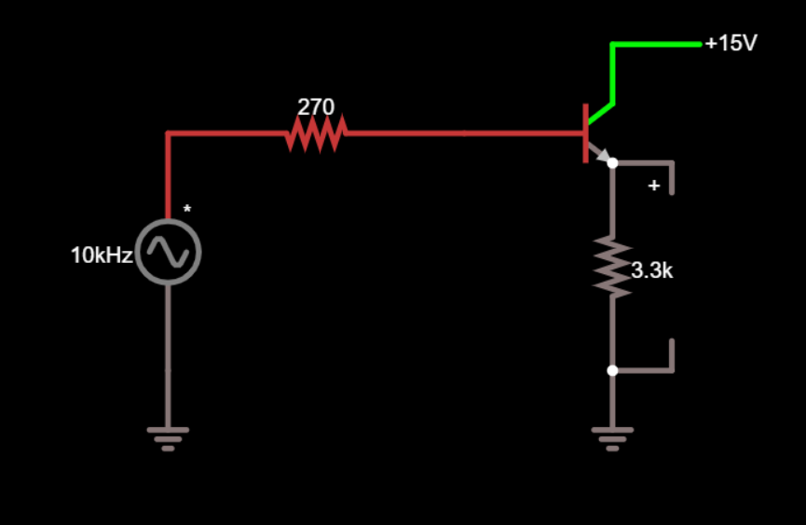

Ενώ οι κυματομορφές είναι οι εξής (όπου πράσινη είναι της Vo και κόκκινη της Vi): 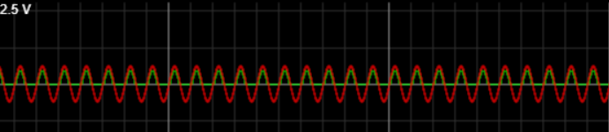

Μετά την αύξηση του πλάτους εισόδου σε περίπου Vi = 15.6 V peak-to-peak και με τη σύνδεση μίας πηγής συνεχούς τάσης με VR2= -15V, το κύκλωμα γίνεται όπως ακολουθεί:

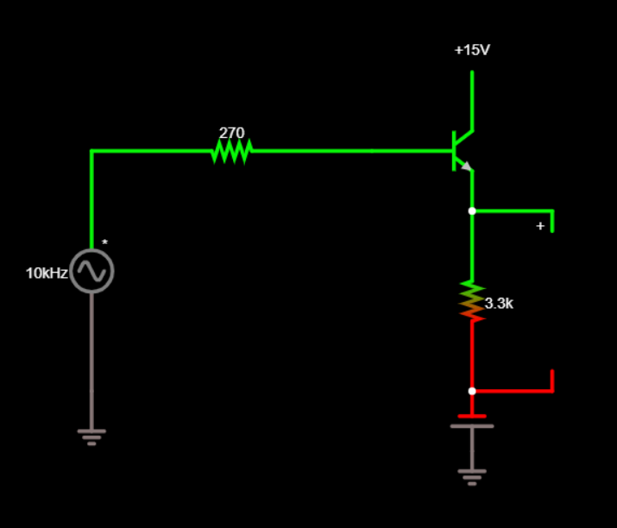

Και οι κυματομορφές είναι οι ακόλουθες (όπου πράσινη είναι της Vo και κόκκινη της Vi):

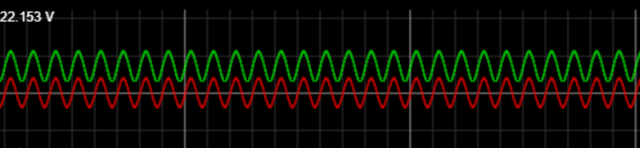

**4.2.3α** Αρχικά, το κύκλωμα γίνεται όπως ακολουθεί:

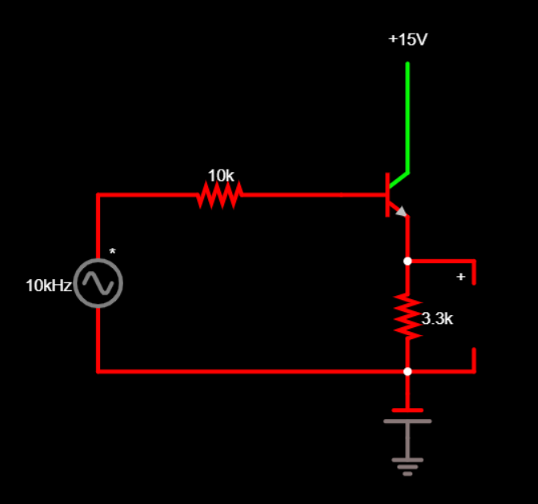

Και οι κυματομορφές Vi, Vo (όπου πράσινη είναι της Vo και κόκκινη της Vi):

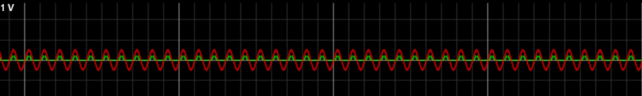

Οι ενεργές τους τιμές όπως φαίνεται από το βολτόμετρο του εξομοιωτή θα είναι: Vi(rms)=707.107mV, Vo(rms)=3.297pV.

Μετά τις αλλαγές το κύκλωμα γίνεται όπως φαίνεται παρακάτω:

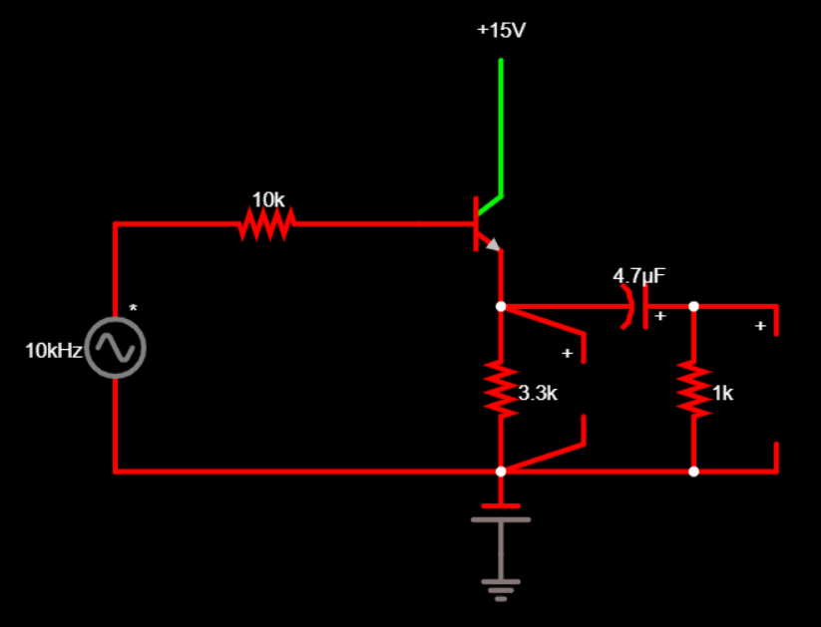

Η κυματομορφή της εισόδου Vi είναι η εξής:

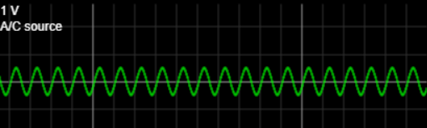

Η κυματομορφή της εξόδου Vo θα έχει αρχικά το ελάχιστο σημείο της πιο χαμηλά (περίπου στα 3mV) και το μέγιστο σημείο της στα 379mV, αλλά σιγά σιγά θα ανυψώνεται και τελικά θα είναι η ακόλουθη:

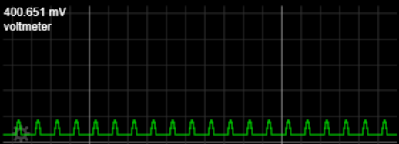

Η κυματομορφή της εξόδου Vo’ θα έχει αρχικά το μέγιστο σημείο της πιο ψηλά (περίπου στα 372mV) και το ελάχιστο σημείο της στα -2mV, αλλά σιγά σιγά θα κατεβαίνει και τελικά θα είναι η εξής:

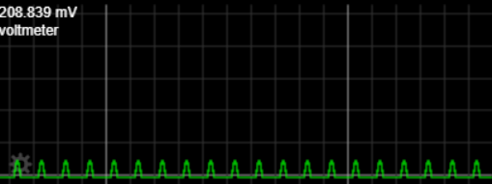

Οι ενεργές τους τιμές όπως φαίνεται από το βολτόμετρο του εξομοιωτή θα είναι: Vi(rms)=707.107mV, Vo(rms)=329.054mV, Vo(rms)’=82.61mV.

**4.2.3β** Το κύκλωμα μετά την αφαίρεση των στοιχείων C, R3 και με τη σύνδεση δύο βολτόμετρων, ένα για να μετράει το δυναμικό πριν την R1 (το κάτω) και ένα για να μετράει το δυναμικό μετά την R1 (το πάνω) ως προς ένα κόμβο του κυκλώματος που γειώνεται, είναι το ακόλουθο:

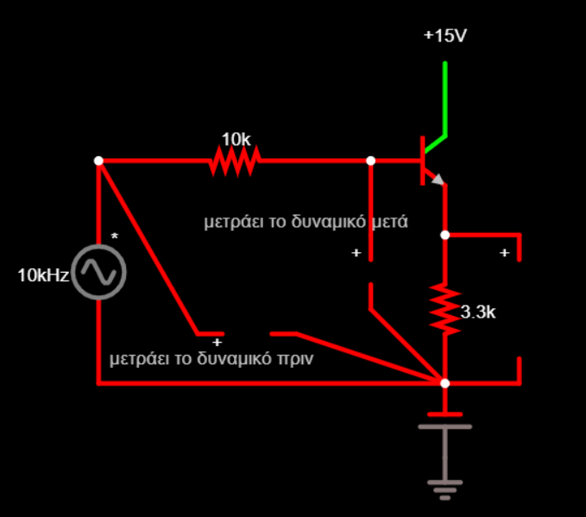

Η κυματομορφή αυτού που μετράει το δυναμικό πριν την R1 (με ενεργό τιμή 707.107mV):

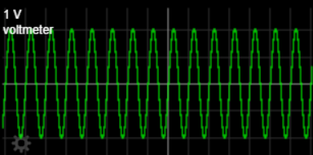

Η κυματομορφή αυτού που μετράει το δυναμικό μετά την R1 (με ενεργό τιμή 700.884mV):

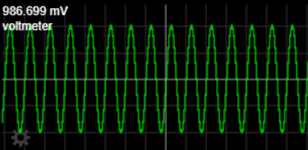

**4.2.4** Το κύκλωμα στον εξομοιωτή είναι το ακόλουθο:

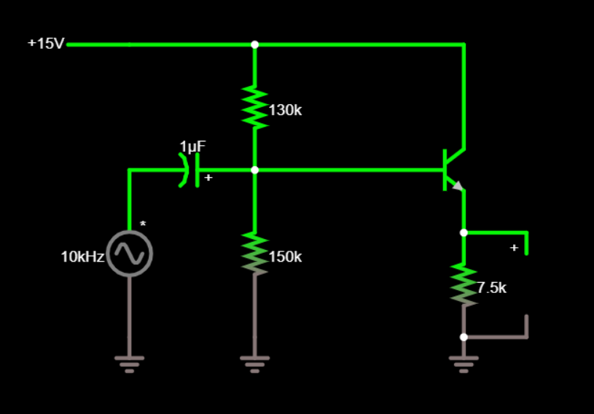

Ενώ η Vi είναι η εξής:

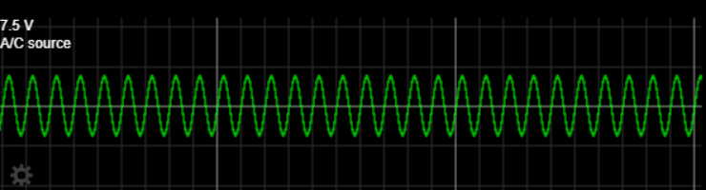

Και η Vo αρχικά είναι έτσι:

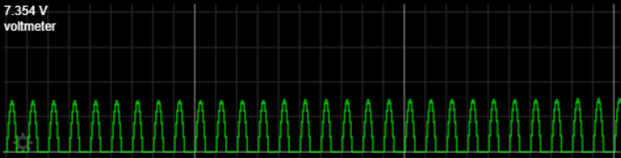

Αν και μετά από λίγο, παρατηρείται πως στη Vo αρχίζει να αλλάζει το μέγιστο πλάτος της ώσπου τελικά να σταθεροποιηθεί και η κυματομορφή να γίνει όπως ακολουθεί:

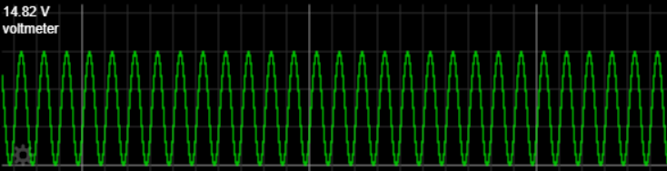

**4.2.5** Το κύκλωμα για την πρώτη τιμή της αντίστασης R1=4.7ΜΩ είναι το ακόλουθο:

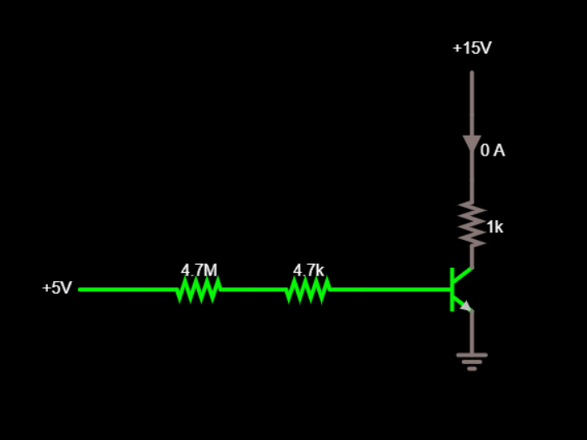

Και για τις υπόλοιπες τιμές της R1 θα είναι παρόμοιο, ενώ στην περίπτωση που δεν υπάρχει η R1 θα είναι το εξής:

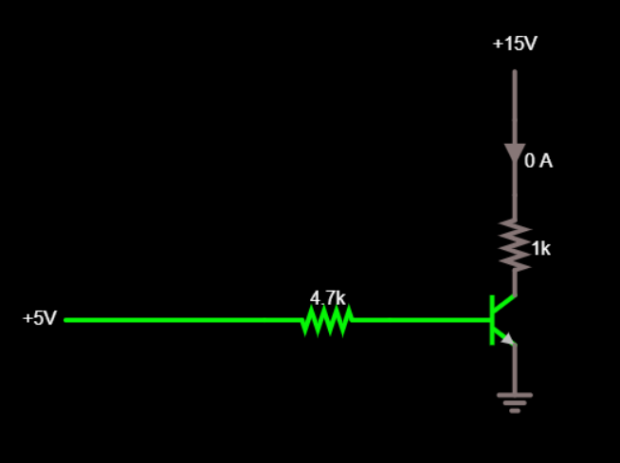

Έτσι, η τιμή του ρεύματος IC για κάθε τιμή της R1 θα φαίνεται στον ακόλουθο πίνακα:

|  |  |
| --- | --- |
| **R1** | **IC** |
| 4.7MΩ | 666.271μA |
| 1MΩ | 3.092mA |
| 470KΩ | 6.515mA |
| 100KΩ | 14.83mA |
| 47KΩ | 14.858mA |
| Χωρίς την R1 | 14.924mA |

**4.2.6α**Το κύκλωμα μας είναι το ακόλουθο:

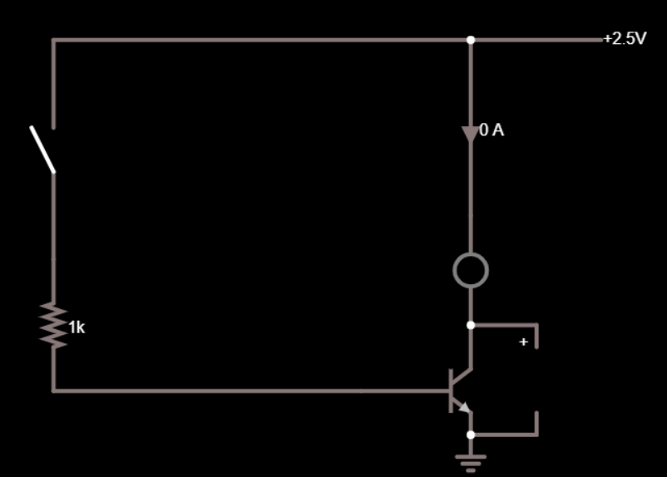

Με ανοικτό διακόπτη οι τιμές των IC και VCE είναι οι εξής:

IC=71.186pA και VCE=2.445V.

Ενώ με κλειστό διακόπτη είναι οι:

IC=1.071A και VCE=220.181mV.

**4.2.6β** Το κύκλωμα μας μετά την αλλαγή της τιμής του αντιστάτη θα είναι το ακόλουθο:

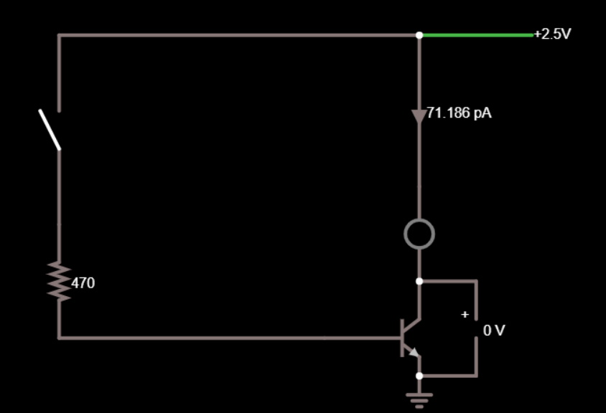

Με ανοικτό διακόπτη θα είναι:

IC=71.186pA και VCE=2.445V.

Ενώ, με κλειστό:

IC=1.443A και VCE=175.806mV.

Παρατηρούμε πως με την ελάττωση της αντίστασης, αυξάνεται το IC ενώ ελαττώνεται το VCE.

Στην περίπτωση μας το ρεύμα στον κόρο (saturation) είναι πολύ μεγάλο για να χωρέσει η καμπύλη που θα το είχε στο διάγραμμα, καθώς ισούται με 1.443A, ενώ η μέγιστη τιμή που έχουμε στην εικόνα που μας δίνεται είναι το IC=100mA.

**4.3.1** Αν το τρανζίστορ ήταν τύπου PNP θα μπορούσε να ελεγχθεί ως δύο δίοδοι, των οποίων οι κάθοδοι συνδέονται πλάτη με πλάτη σε μία περιοχή βάσης. Κατά τον έλεγχο, ασθενές ρεύμα διαρρέει την κάθε δίοδο από τον θετικό προς τον αρνητικό της ακροδέκτη και το πολύμετρο μετράει την αντίσταση επαφής και έτσι μπορεί να διακριθεί η επαφή BC από την BE.

**4.3.2** Για να υπολογίσουμε την εμπέδηση εξόδου ,αρχικά, μετράμε την τάση εξόδου χωρίς αντίσταση φορτίου, δηλαδή ως ανοικτό κύκλωμα, και έπειτα, με την αντίσταση.

Δηλαδή, πρώτα αφαιρούμε την αντίσταση R3 και μετράμε την τάση εξόδου που θα είναι Vo. Στη συνέχεια, τοποθετούμε ξανά το R3 στο κύκλωμα και η τάση εξόδου θα ισούται με αυτή του φορτίου, άρα θα είναι Vo’. Έτσι, η εμπέδηση εξόδου υπολογίζεται τελικά από τον νόμο του Ohm για κυκλώματα AC ως Ζο=, όπου Ι είναι το ρεύμα εξόδου του φορτίου και άρα I= $\frac{V_{o}'}{R_{3}}$ και V είναι η πτώση τάσης που ισούται με V=Vo-Vo’. Οπότε θα είναι Zo==*R3.

Παρατηρούμε πως αν στο κύκλωμα δεν υπήρχε ο πυκνωτής, τότε η έξοδος Vo’ θα είχε την ίδια μορφή, αλλά θα ήταν μετατοπισμένη προς τα πάνω με μέγιστη τιμή 15.052V και ελάχιστη 13.091V. Άρα, ο πυκνωτής θα μπορούσε να έχει κάποιο ρόλο στην εξομάλυνση της εξόδου.

**4.3.3** Για να υπολογίσουμε την εμπέδηση εισόδου του ακολουθητή εκπομπού, αρχικά, μετράμε την τάση της εισόδου αν η αντίσταση R1=0 και, έπειτα, μετράμε την τάση με τη σύνδεση της R1.

Έτσι, πρώτα αφού μηδενίσουμε την R1, θα μετρήσουμε την τάση Vi, που ισούται με την τάση της AC πηγής μας. Έπειτα, μετράμε την τάση με την αντίσταση R1 που θα ισούται με Vi’. Έτσι, το ρεύμα της εισόδου θα ισούται με Iin=.

Οπότε, από τον νόμο του Ohm για AC κυκλώματα θα είναι Zi===*R1.

Γνωρίζουμε πως ισχύει IE=IB+IC, όπου IE το ρεύμα του εκπομπού, IB το ρεύμα της βάσης και IC το ρεύμα του συλλέκτη. Όμως, $\frac{I_{C}}{I_{B}}=β$, άρα IC=β*IB. Οπότε, IE= IB+ β*IB=(β+1)* IB.

Άρα, $\frac{V_{E}}{R_{2}}$ = $\frac{V_{B}}{R_{1}}*(β+1)$ και έτσι R1=(β+1)*R2 ⇒ R1 ≈ β*R2.

Ισχύει ότι Zsource=*R1. Όμως, επειδή η αντίσταση R1 έχει μεγάλη τιμή σε σχέση με τον παράγοντα $\frac{V_{i}-V_{i}'}{V_{i}'}$ θα είναι Zsource≈R1. Όμως, η εμπέδηση εξόδου ισούται με την εμπέδηση του φορτίου αφού έχουμε αφαιρέσει την αντίσταση R3 και η εμπέδηση του φορτίου ισούται με την αντίσταση R2. Από τον τύπο που αποδείξαμε παραπάνω είναι R1=(β+1)*R2 ⇒ Zsource=(β+1)*Zo ⇒ Zo=. Επίσης, αφού Zsource≈R1 θα είναι Zsource ≅ 10KΩ.

Για τον υπολογισμό της τιμής του β χρησιμοποιούμε τον τύπο R1=(β+1)*R2, άρα β+1=≈3.03 ⇒ β=2.03.

Από τον τύπο Zo=, βρίσκουμε β+1= $\frac{Z_{source}}{Z_{o}}$ και αφού Zsource≅10KΩ και Zo=R2 θα είναι β≈2.03ΚΩ.

**4.3.4** Όταν το δυναμικό της βάσης Vi προσπαθεί να υπερβεί την τάση της πηγής VCC παρατηρείται πως η έξοδος, σε αντίθεση με αυτή που έχουμε για Vi=7.5V, διατηρεί από την αρχή σταθερή την μέγιστη τιμή της, η οποία είναι περίπου ίση με τη VCC, όσο και αν, στη συνέχεια, αυξήσουμε την Vi. Δηλαδή, η ποσότητα της τάσης Vi που θα περάσει στην έξοδο εξαρτάται από την τάση VCC της πηγής και περιορίζεται από αυτή. Άρα, όταν η Vi προσπαθεί να υπερβεί αυτή την τάση VCC, παρατηρείται το φαινόμενο του ψαλιδισμού στην έξοδο.

**4.3.5** Η ελάχιστη τιμή του β μπορεί να βρεθεί στον κόρο (saturation), αφού ισχύει βsat<β.

Άρα, υπολογίζουμε το ρεύμα της βάσης σε εκείνη την περιοχή και ισχύει IB(sat)===1.8mA, αφού VBE=0.7V περίπου σε εκείνη την περιοχή.

Επίσης, όταν ο διακόπτης είναι κλειστός παρατηρούμε ότι το ρεύμα του συλλέκτη IC φτάνει σε μία μέγιστη τιμή ίση με 1.071A, άρα θα βρίσκεται στην περιοχή κόρου (saturation). Οπότε, βmin= = 0.595*103=595.

**4.4.1** Οι κυματομορφές των σχημάτων 4.8α και 4.8β παίρνουν την μορφή της εισόδου Vi μόνο κατά τη διάρκεια της θετικής ημιπεριόδου, καθώς η τάση VCC που εφαρμόζεται στον συλλέκτη περιορίζει την ποσότητα της Vi που θα περαστεί στην έξοδο, δηλαδή επιτρέπει μόνο τα θετικά της τμήματα να περνάνε. Τα “εξογκώματα” που παρουσιάζονται και στις δύο περιπτώσεις, και που φαίνεται να γίνονται πιο έντονα όσο αυξάνουμε το Vi, οφείλονται στο γεγονός ότι κατά τη διάρκεια της αρνητικής ημιπεριόδου της εισόδου μία μικρή ποσότητα ρεύματος ρέει από τον εκπομπό προς τη βάση. Αυτά τα εξογκώματα μεγαλώνουν όσο αυξάνουμε την τάση της εισόδου, καθώς τόσο περισσότερο τείνει η τιμή της Vi στο VBE(Breakdown).

Στο σχήμα 4.8γ, έχοντας τοποθετήσει και την VR2, η κυματομορφή της εξόδου επηρεάζεται και από αυτή, πέρα από τη VCC, και έτσι εμφανίζονται και κομμάτια από την αρνητική ημιπερίοδο της εισόδου. Όμως, αφού έχουμε VBE(Breakdown)=6V τουλάχιστον, παρατηρούνται πάλι “εξογκώματα”, αυτή τη φορά πιο έντονα και με μεγαλύτερη γωνία, καθώς για τις τιμές της εισόδου που περιορίζονται από τις δύο τάσεις που έχουμε τοποθετήσει(VCC, VR2) μία μικρή ποσότητα ρεύματος πάλι ρέει από τον εκπομπό προς τη βάση.

Οι κυματομορφές του εξομοιωτή είναι τόσο διαφορετικές από τις πειραματικές, καθώς, δεν παίρνει ως παράμετρο την VBE(Breakdown) και αντιμετωπίζει τις διόδους ως ιδανικές.

**4.4.2** Υπάρχει μία μικρή διαφορά ανάμεσα στις υπολογισθείσες τιμές του β, καθώς στον δεύτερο τύπο (β+1= $\frac{Z_{source}}{Z_{o}})$ παίρνουμε προσεγγιστικά την τιμή του Zsource να είναι ίση με 10ΚΩ, δηλαδή να ισούται με την αντίσταση R1. Όμως, όπως φαίνεται και στην απόδειξη στο ερώτημα 4.3.3, Zsource=*R1, δηλαδή το αποτέλεσμα πέρα από την αντίσταση R1 εξαρτάται και από τον παράγοντα $\frac{V_{i}-V_{i}'}{V_{i}'}$, παρόλο που η αντίσταση είναι αρκετά μεγαλύτερη του και καθορίζει περισσότερο το αποτέλεσμα. Άρα, οι τιμές του β είναι παρόμοιες, αλλά διαφέρουν ελάχιστα σε κάποια δεκαδικά ψηφία.

**4.4.3α** Στο κύκλωμα από KVL στο BE έχουμε: Vi=(R1+R2)*IB+VBE, άρα IB=

Οπότε για R1=4700ΚΩ και IC=0.195mA:

IB==0.000935mA και έτσι β= $\frac{I_{C}}{I_{B}}$ =208.

Για R1=1000ΚΩ και IC=0.964mA:

IB==0.00438mA και έτσι β= $\frac{I_{C}}{I_{B}}$ =220.

Για R1=470KΩ και IC=2.050mA:

IB==0.00927mA και έτσι β= $\frac{I_{C}}{I_{B}}$ =221.

Για R1=100ΚΩ και IC=9.200mA:

IB==0.042mA και έτσι β= $\frac{I_{C}}{I_{B}}$ =219.

Για R1=47ΚΩ και IC=14.530mA:

IB==0.085mA και έτσι β= $\frac{I_{C}}{I_{B}}$ =171.

Χωρίς R1 και με IC=14.770mA:

IB==0.936mA και έτσι β= $\frac{I_{C}}{I_{B}}$ =16.

Επειδή στον εξομοιωτή οι τιμές της αντίστασης είναι ίδιες και το VBE θεωρείται στο ερώτημα ίσο με 0.6V, το ρεύμα IB θα παραμείνει ίδιο και θα υπολογίσουμε το β μόνο για τις αλλαγές στο IC. Άρα, από τον πίνακα που είχαμε κάνει στο 4.2.5 θα είναι:

Για IC=0.666271mA είναι β= $\frac{I_{C}}{I_{B}}$ =712.

Για IC=3.092mA είναι β= $\frac{I_{C}}{I_{B}}$ =705.

Για IC=6.515mA είναι β= $\frac{I_{C}}{I_{B}}$ =702.

Για IC=14.83mA είναι β= $\frac{I_{C}}{I_{B}}$ =353.

Για IC=14.858mA είναι β= $\frac{I_{C}}{I_{B}}$ =174.

Για IC=14.924mA είναι β= $\frac{I_{C}}{I_{B}}$ =15.

Σε όλες τι τιμές του β που βρήκαμε, με εξαίρεση τις δύο τελευταίες, υπάρχουν μεγάλες διαφορές ανάμεσα σε αυτές του εξομοιωτή και σε αυτές του πειραματικού τμήματος του εργαστηρίου. Αυτό οφείλεται στις μεγάλες διαφορές που έχουν και τα ρεύματα IC μεταξύ τους σε κάθε περίπτωση, αφού αυτά του εξομοιωτή είναι πολύ μεγαλύτερα από τα πειραματικά. Αυτό συμβαίνει ,ίσως, γιατί στο εργαστήριο δεν φτάνει ακριβώς η τιμή που μετράμε στο αμπερόμετρο στο συλλέκτη και έτσι το IC είναι μικρότερο.

**4.4.3β**  Παρατηρούμε πως και στις δύο περιπτώσεις έχουμε παραπλήσιες τιμές ρεύματος IC, το οποίο όταν είναι κλειστός ο διακόπτης είναι το ρεύμα στον κόρο. Άρα, και τα δύο ρεύματα θα ανήκουν στην ίδια καμπύλη, η οποία θα είναι μεταξύ εκείνης με τα 30mA και εκείνης με τα 100mA.

Επίσης, στην πρώτη περίπτωση με R=1KΩ έχουμε IB===1.8mA, εάν θεωρήσουμε ότι το VBE είναι περίπου ίσο με 0.7V στην περιοχή του κόρου.

Στην δεύτερη περίπτωση, με R=470Ω, έχουμε IB===3.8mA.

Άρα, η επιπλέον καμπύλη μας θα τοποθετηθεί περίπου στο διάγραμμα όπως ακολουθεί:

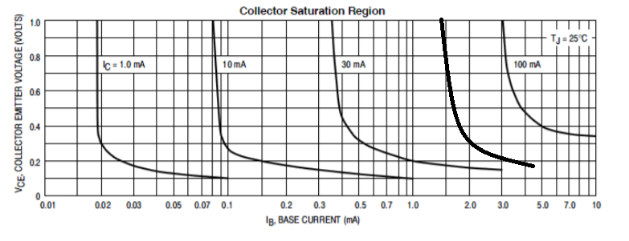

Η καμπύλη μας, σε σχέση με τις θεωρητικές του κατασκευαστή, είναι πιο απότομη και πιο μικρή. Γενικά αυτές οι καμπύλες είναι σχεδιασμένες για να δίνουν κάποιες τυπικές τιμές για να καταλάβουμε πως συμπεριφέρεται το σύστημα και για να δείχνουν κάποιες ελάχιστες και μέγιστες προδιαγραφές, όχι για να δίνουν ακριβείς τιμές. Ενώ, η δική μας καμπύλη, είναι πιο προσαρμοσμένη στο κύκλωμα που μας δίνεται και για αυτό ίσως δεν έχει και το πλάτος τους.

**BONUS ΕΡΩΤΗΣΕΙΣ:**

1. Περιγράψτε με λίγα λόγια όλους τους τρόπους σύνδεσης ανά δύο ενός τρανζίστορ και τη λειτουργία της κάθε σύνδεσης.

Διακρίνουμε τις εξής περιπτώσεις σύνδεσης:

(α) Συνδεσμολογία κοινού εκπομπού (Common Emitter, CE): Οι βρόχοι έχουν ως κοινό σημείο τον εκπομπό, ο οποίος είναι γειωμένος. Η συνδεσμολογία κοινού εκπομπού χρησιμοποιείται κυρίως για ενισχυτές ισχύος καθώς παρέχουν τη μέγιστη αγωγιμότητα για ένα δεδομένο φορτίο .

(β) Συνδεσµολογία κοινής βάσης (Common Base, CB): Οι βρόχοι έχουν ως κοινό σημείο τη βάση, η οποία είναι γειωμένη. H συνδεσμολογία κοινής βάσης χρησιμοποιείται όταν απαιτείται χαμηλή αντίσταση εισόδου. Μια από τις χρήσεις της είναι στη σπείρα των δυναμικών μικρόφωνων.

(γ) Συνδεσµολογία κοινού συλλέκτη (Common Collector, CC): Οι δύο βρόχοι έχουν ως κοινό σημείο τους το συλλέκτη, ο οποίος είναι γειωμένος. Όσον αφορά τη συνδεσμολογία του κοινού συλλέκτη, η πιο συνηθισμένη χρήση του είναι ως ρυθμιστής τάσης.

Η μεταβολή της συνδεσμολογίας ενός τρανζίστορ από κοινή βάση σε κοινό εκπομπό ή κοινό συλλέκτη, δεν μεταβάλλει την εσωτερική λειτουργία του.

1. Γιατί η πηγή VR2 συνδέεται με τον αρνητικό πόλο στην αντίσταση;

Όταν μία πηγή παρέχει ρεύμα σε ένα φορτίο, όπως η VCC στο κύκλωμα μας,το ρεύμα ρέει συμβατικά από το πάνω κομμάτι του κυκλώματος προς τα κάτω και πρέπει μετά αυτό το ρεύμα να απορροφηθεί από κάποιο στοιχείο του κυκλώματος. Αρχικά, τον ρόλο αυτόν τον έχει η γείωση, όταν όμως αυτή αντικατασταθεί από την VR2, πρέπει πάλι ένα στοιχείο να απορροφήσει το ρεύμα που έρχεται προς τα κάτω. Αν η πηγή είχε συνδεθεί με τον θετικό πόλο στην αντίσταση, τότε το ρεύμα δεν θα μπορούσε να απορροφηθεί. Για αυτό και η πηγή συνδέεται με τον αρνητικό πόλο.

1. Γιατί συνήθως στα κυκλώματα που έχουμε ο συλλέκτης δεν συνδέεται με αντίσταση αλλά με πηγή;

Γενικά, με τη σύνδεση μίας αντίστασης σε σειρά με την DC πηγή που συνδέεται στον συλλέκτη, προκαλείται πτώση τάσης κατά μήκος της αντίστασης και έτσι μπορούμε να αλλάξουμε την τάση στον κόμβο του συλλέκτη. Έτσι, το τρανζίστορ βρίσκεται στην ενεργή περιοχή και το κύκλωμα μας λειτουργεί ως ενισχυτής.

Σε οποιαδήποτε άλλη περίπτωση, όμως, θέλουμε η τάση στον συλλέκτη να μη μεταβάλλεται και να είναι ίδια με αυτή της πηγής και για αυτό δεν συνδέουμε κάποια αντίσταση.